【文章标题】搜索文本内容——Java代码的简单实现
【文章作者】曾健生
【作者邮箱】zengjiansheng1@126.com
【作者QQ】190678908
【作者博客】http://blog.csdn.net/newjueqi
http://newjueqi.javaeye.com/
【编程环境】JDK 1.6.0_01
【作者声明】欢迎转载文章，但转载请保留文章的完整性以及注明文章的出处。

*******************************************************************************
昨天由于编程的要求，需要从300多个源代码中查找一个关键字在哪个源代码文件中用过，逼于无奈只能一个文件一个文件的查找，结果30分钟后本人就崩溃了（连续查了200多个文件），看到眼睛都花了还是没结果。这时我是多么怀念平时上网用搜索引擎的日子！突然间灵机一动，现在从众多的源码文件中查找一个关键字，不就是一个典型的搜索行为，现在学习完Java的IO流后就实现一个文本内容搜索软件。
本人这个文本搜索软件的思路很简单，分为以下几步：
- 遍历一个目录里的每个文件对象
- 如果文件对象是一个目录，则通过递归继续遍历这个目录下的每个文件
- 如果文件对象是一个文件，则判断文件名是否以“.java”结尾（是否Java源文件），如果以“.java”结尾，则读取文本内容。
- 把文本的每一行存储在一个字符串中，通过contains函数判断该行字符串是否包含关键字，如果包含关键字就把该行字符串信息写入到一个配置文件中
- 关闭文件流。

package newjueqi.net.csdn.SearchText;

import java.io.*;

//山寨版的LineNumberReader类，读取文本内容时可获得当前的代码行数,实现了Java中的LineNumberReader的功能
class MyLineNumberReader
{
//这里用的是装饰器模式，具体的内容可参见本人的博文《打造山寨产品和伪造产品的利器——装饰模式》
private Reader fr;
private int lineNumber=0; //记录当前的行数

MyLineNumberReader( Reader fr )
{
this.fr=fr;
}

/*
通过read()函数一个一个字符的读取，当遇到回车换行就返回读取的一行字符串
*/
public String readLine()
{
int num=0;
StringBuffer sb=new StringBuffer();
try {
while( (num=fr.read())!=-1 )
{
if( num=='\r')
continue;
else if( num=='\n')
{
lineNumber++; //读取一行，行号加1
return sb.toString(); //返回读取的一行字符串
}
else
{
sb.append((char)num );
}
}
} catch (IOException e) {
// TODO Auto-generated catch block
e.printStackTrace();
return null;
}

//防止文本末尾没加回车换行符，以丢失文本内容
if( sb.length()>0 )
{
lineNumber++;
return sb.toString();
}
return null;
}

//关闭输入流对象
public void close()
{
try {
fr.close();
} catch (IOException e) {
// TODO Auto-generated catch block
e.printStackTrace();
}
}

//设置当前的行数
public void setLineNumber(int lineNumber)
{
this.lineNumber=lineNumber;
}

//获取当前的行数
public int getLineNumber()
{
return lineNumber;
}
}

/*
搜索文本内容的类
输入的内容为要查找的目录和查找的内容
*/
class SearchContent
{
private File f=null; //要查找的目录对象
private String filename=null; //要查找的目录路径
private BufferedWriter bw=null;
private String findtxt=null; //要查找的文本内容
private String fileType=null; //要查找的文件类型
private int totalFileCount=0; //共搜索的文件数
private int findedFileCount=0; //搜索到有用的文件数
private int findContentCount=0; //搜索到的有用信息数目

/**构造函数，
@param f 要查找目录的对象
@param findtxt 要查找的关键字
@param fileType 要查找的文件类型
*/
SearchContent( String filename ,String findtxt, String fileType )
{
this.filename=filename;
this.findtxt=findtxt;
this.fileType=fileType;
}

//暴露的公共接口，开始在指定的目录中搜索关键字
public void startSearchContent()
{
try
{
bw=new BufferedWriter(
new FileWriter( "log.txt"));

f=new File( filename );

//搜索关键字的内容
listFile( f );

//显示文件的统计信息
showInfo();

//关闭文件流
bw.close();

System.out.println( "搜索完毕，搜索结果已保存在log.txt文件中" );
}
catch( Exception e)
{
System.out.println( "搜索出错！！！" );
}

}

/*
通过递归搜索目录，搜索过程分两种情况：
1.如果是目录，则通过递归继续查找目录下的文件
2.如果是文件，则先判断是否是fileType类型文件，如果是的话就搜索文件内容
*/
private void listFile( File f )
{
File[] files = f.listFiles();
for(int x=0; x<files.length; x++)
{
if(files[x].isDirectory())
listFile( files[x] );
else
{
//判断文件名是否以fileType结尾
if( files[x].getName().endsWith( fileType ))
{
FindTxt( files[x]);
}
}
}
}

/*
从文件中搜索制定的内容，分下面几步
1.使用自定义的山寨版LineNumberReader类，读取文件的每一行
2.
*/
private void FindTxt(File f )
{
totalFileCount++; //搜索到的文件数加1
boolean flag=false; //记录当前文件中是否搜索到关键字的标志

MyLineNumberReader br=null;
try {
br = new MyLineNumberReader(
new FileReader(f));
String s=null;
while( (s=br.readLine())!=null)
{
//文本行中是否包含制定的字符串
if(s.contains(findtxt))
{
flag=true; //搜索到文件的关键字，标志变为真
findContentCount++; //搜到的关键字相当的数目加1
bw.write(f.getAbsolutePath());
bw.newLine();
bw.write(" "+br.getLineNumber()+": "+s );
bw.newLine();
bw.newLine();

}
}
} catch (FileNotFoundException e) {
// TODO Auto-generated catch block
e.printStackTrace();
} catch (IOException e) {
// TODO Auto-generated catch block
e.printStackTrace();
}

//如果当前文件中搜索到关键字，则把搜索到的有用文件数加1
if( flag==true )
{
findedFileCount++;
}

br.close();
}

//输出搜索的统计信息
private void showInfo() throws IOException
{
bw.write( " 搜索关键字："+findtxt);
bw.newLine();
bw.write( " 共搜索的.java文件数："+totalFileCount);
bw.newLine();
bw.write( " 关键文件数："+findedFileCount);
bw.newLine();
bw.write( " 搜索到的关键字数目："+findContentCount );
bw.newLine();
}

}

我们在TestSearchContent类中试了一下搜索d:\\day4目录下所有文件中是否包含关键字"age"，结果如图1所示：
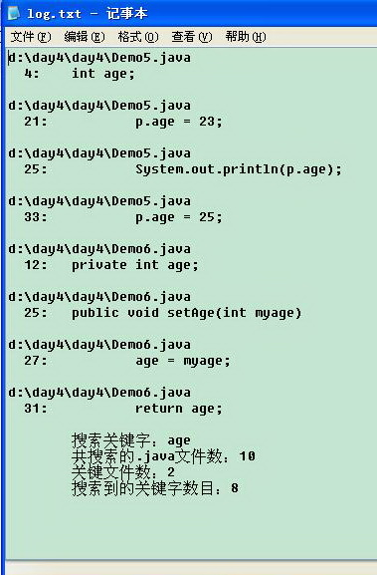
图1

最后感叹一句：使用亲手写的软件果然很爽很痛快！！！

